TvojaIgra
Web sajt za prodaju društvenih igara

Specifikacija zahteva

Verzija 1.0
Pregled izmena
Datum | Verzija | Opis | Autor
13.11.2019 | Nacrt | Inicijalna verzija | Aleksandar, Nikola
20.11.2019 | 1.0 | Dopunjena i prerađena verzija | Aleksandar, Nikola

Sadržaj
1. Cilj dokumenta 4
2. Opseg dokumenta 4
3. Reference 4
4. Pregled slučajeva korišćenja 4
5. Profili korisnika 6
5.1 Kupac 6
5.2 Administrator 6
6. Opis slučajeva korišćenja 6
6.1 Registracija 6
6.2 Pregled svih proizvoda 7
6.3 Pregled YuGiOh proizvoda 7
6.4 Detaljan opis YuGiOh artikla 8
6.5 Pregled Magic the Gathering proizvoda 8
6.6 Detaljan opis Magic the Gathering artikla 9
6.7 Dodatna oprema 9
6.8 Detaljan opis artikla iz kategorije Dodatna oprema 10
6.9 Ubacivanje u korpu 10
6.10 Prijavljivanje 11
6.11 Ažuriranje podataka o sebi 12
6.12 Pregled svih porudžbina 13
6.13 Odobravanje porudžbina 14
6.14 Otkazivanje porudžbina 15
6.15 Pregled svih kupaca 15
6.16 Brisanje profila kupaca 16
6.17 Kontaktiranje kupaca 17
6.18 Praćenje svojih porudžbina 17
6.19 Plaćanje
6.20 Ažuriranje podataka o proizvodima
6.21 Povraćaj novca 18
7. Dodatni zahtevi 19
7.1 Funkcionalnost 19
7.2 Upotrebivost 19
7.3 Pouzdanost 19
7.4 Performanse 19
7.5 Podrška i održavanje 19
7.6 Ograničenja 19

Specifikacija zahteva

Cilj dokumenta
Cilj ovog dokumenta je specifikacija zahteva u pogledu detaljnog opisa slučajeva korišćenja sajta TvojaIgra.

Opseg dokumenta
Dokument se odnosi na TvojaIgra portal koji će biti razvijen od strane IgnisTeam-a. TvojaIgra predstavlja Web sajt namenjen za prodaju društvenih igara i dodatne opreme za njih.

Reference
Spisak korišćene literature:
- TvojaIgra – Predlog projekta, Ignis- TvojaIgra -01, V1.0, 2019, IgnisTeam.
- TvojaIgra – Planirani raspored aktivnosti na projektu, V1.0, 2019, IgnisTeam.
- TvojaIgra – Plan realizacije projekta, V1.0, 2019, IgnisTeam.
- TvojaIgra – Vizija sistema, V1.0, 2019, IgnisTeam.

Pregled slučajeva korišćenja
Osnovni UML dijagram koji prikazuje korisnike i slučajeve korišćenja PeNcIL portala prikazan je na sledećoj slici:
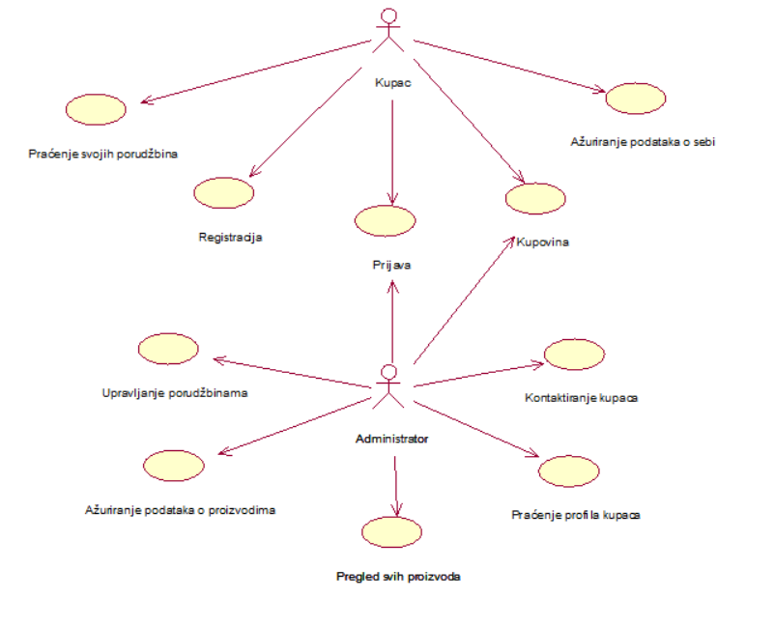
Slučajevi korišćenja kupovina i ažuriranje podataka o sebi, brisanje i upravljanje porudžbinama obuhvataju složenije radnje koje se mogu razložiti dalje razložiti na pojedinačne slučajeve korišćenja.
Detaljni UML dijagram za slučaj korišćenja kupovina je prikazan na sledećoj slici:
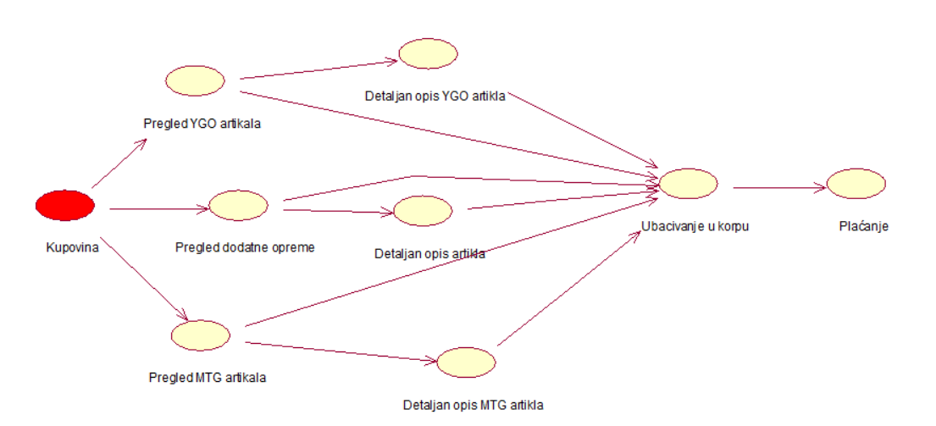
Detaljni UML dijagram za slučaj korišćenja upravljanje porudžbinama je prikazan na sledećoj slici:

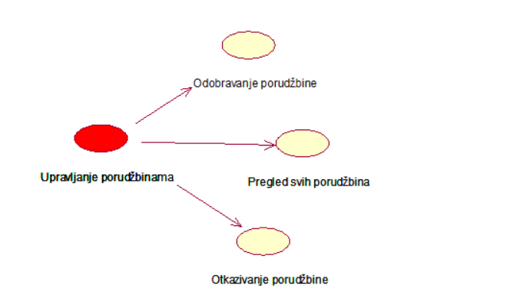

Detaljni UML dijagram za slučaj korišćenja praćenje profila kupaca je prikazan na sledećoj slici:
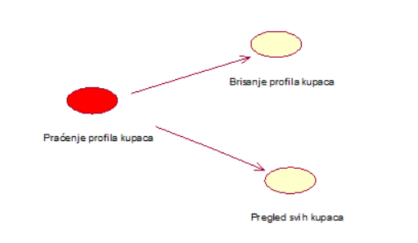
Detaljni UML dijagram za slučaj korišćenja praćenje svojih porudžbina je prikazan na sledećoj slici:
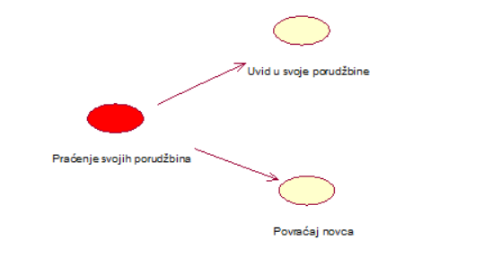

Profili korisnika
Identifikovani su sledeći profili korisnika sajta TvojaIgra:

Kupac
Kupac je osnovni profil korisnika, ali i najbitniji, jer je sam sajt namenjen za kupovinu. Svaki kupac mora se pre svega registrovati, pomoću korisničkog imena, lozinke i ličnih podataka kao što su adresa, mesto, poštanski broj, broj telefona. Prijavljeni kupac ima mogućnost kupovine sa sajta, kao i pregleda svojih porudžbina. On takodje, nakon registracije može menjati svoje lične podatke i sliku na profilu.

Administrator
Administrator je drugi profil korisnika, i njegov zadatak je da vodi računa o svemu. Preciznije rečeno, zadaci administratora su praćenje svih porudžbina sa sajta, odobravanje ili otkazivanje istih, kao i uvid u sve profile kupaca i brisanje istih ukoliko ima potrebe. On takodje treba da obavesti kupca o svakom problemu koji se pojavi oko odredjene porudžbine. Pored toga, administrator treba da obavlja ažuriranje podataka o svim proizvodima.

Opis slučajeva korišćenja

Registracija
Kratak opis:
Kupac unosi svoje podatke. Unošenjem korisnčkog imena, Email adrese, lozinke, adrese, broja telefona, kupac kreira svoj lični nalog.
Akteri:
Kupac
Preduslovi:
Email adresa mora biti jedinstvena, kao i korisničko ime.
Osnovni tok:
- Kupac unosi navedene lične podatke i pokreće čuvanje istih.
- Tekuća stranica ga prebacuje na početnu stranicu sajta ukoliko je registracija bila uspešna.
Izuzetci:
Nema.
Posledice:
Kreiran je novi profil kupca.
Dijagram sekvence:
...

Pregled svih proizvoda
Kratak opis:
Administrator na svojoj stranici ima prikaz tabele sa informacijama o svim proizvodima.
Akteri:
Administrator
Preduslovi:
Korisnik mora biti prijavljen kao Admin.
Osnovni tok:
- Administrator sa bilo koje stranice bira opciju koja prikazuje njegov profil.
- Prikazuje se stranica sa podacima o administratoru.
- Prikazuje se lista proizvoda i njihovim informacijama.
Izuzetci:
Nema.
Posledice:
Prikazana je tabela sa proizvodima.
Dijagram sekvence:
...

Pregled YuGiOh proizvoda
Kratak opis:
Prikaz stranice na kojoj se nalaze isključivo YuGiOh proizvodi.
Akteri:
Kupac, Administrator
Preduslovi:
Nema.
Osnovni tok:
- Kupac ima pregled svih proizvoda iz YuGiOh kategorije.
- U mogućnosti je da željeni proizvod doda direktno u korpu sa ove stranice.
Izuzetci:
Nema.
Posledice:
Tekuća stranica je početna stranica sajta.
Dijagram sekvence:
...

Detaljan opis YuGiOh artikla
Kratak opis:
Prikaz stranice sa više informacijama o određenom YuGiOh artiklu.
Akteri:
Kupac, Administrator
Preduslovi:
Nema.
Osnovni tok:
- Klikom na željeni proizvod, kupcu se otvara stranica sa opširnijim opisom o tom proizvodu.
- Kupac je u mogućnosti da doda proizvod u korpu sa ove stranice, ili da se vrati nazad.
Izuzetci:
Nema.
Posledice:
Tekuća stranica je stranica sa podacima o odabranom YuGiOh artiklu.
Dijagram sekvence:
...

Pregled Magic the Gathering artikala
Kratak opis:
Prikaz stranice na kojoj se nalaze isključivo Magic the Gathering proizvodi.
Akteri:
Kupac, Administrator.
Preduslovi:
Trenutno je prikazana stranica sa informacijama o određenom članu laboratorije.
Osnovni tok:
- Kupac ima pregled svih proizvoda iz Magic the Gathering kategorije.
- U mogućnosti je da željeni proizvod doda direktno u korpu sa ove stranice.
Izuzetci:
Nema.
Posledice:
Tekuća stranica je stranica sa listom Magic the Gathering proizvoda.
Dijagram sekvence:
...

Detaljan opis Magic the Gathering artikla
Kratak opis:
Prikaz stranice sa više informacija o datom Magic the Gathering proizvodu.
Akteri:
Kupac, Administrator.
Preduslovi:
Nema.
Osnovni tok:
- Klikom na željeni proizvod, kupcu se otvara stranica sa opširnijim opisom o tom proizvodu.
- Kupac je u mogućnosti da doda proizvod u korpu sa ove stranice, ili da se vrati nazad.
Izuzetci:
Nema.
Posledice:
Tekuća stranica je stranica sa podacima o odabranom Magic the Gathering proizvodu.
Dijagram sekvence:
...

Pregled dodatne opreme
Kratak opis:
Prikaz stranice na kojoj se nalaze isključivo Magic the Gathering proizvodi.
Akteri:
Kupac, Administrator.
Preduslovi:
Nema.
Osnovni tok:
- Kupac ima pregled svih proizvoda iz kategorija Dodatna oprema.
- U mogućnosti je da željeni proizvod doda direktno u korpu sa ove stranice.
Izuzetci:
Nema.
Posledice:
Tekuća stranica je stranica sa listom proizvoda iz kategorije Dodatna oprema.
Dijagram sekvence:
...

Detaljan opis artikla iz kategorije Dodatna oprema
Kratak opis:
Prikaz stranica sa spiskom projekata koji se realizuju u okviru laboratorije.
Akteri:
Kupac Administrator.
Preduslovi:
Nema.
Osnovni tok:
- Klikom na željeni proizvod, kupcu se otvara stranica sa opširnijim opisom o tom proizvodu.
- Kupac je u mogućnosti da doda proizvod u korpu sa ove stranice, ili da se vrati nazad.
Izuzetci:
Nema.
Posledice:
Tekuća stranica je stranica sa podacima o odabranom artiklu iz kategorije Dodatna oprema.
Dijagram sekvence:
...

Ubacivanje u korpu
Kratak opis:
Prikaz stranice sa informacijama o korpi kupca.
Akteri:
Kupac
Preduslovi:
Trenutno je prikazana stranica sa sadržajem korpe kupca.
Osnovni tok:
- Kupac sa stranicama na kojima je prikazana lista proizvoda ili sa stranice detaljnog opisa, ubacuje odabrani proizvod u korpu.
- Prikazuje se stranica sa informacijama o korpi, gde kupac ima mogućnost promene količine svakog proizvoda iz korpe, kao i njegovo uklanjanje, i brisanje celog sadržaja korpe.
Izuzetci:
Nema.
Posledice:
Tekuća stranica je stranica sa informacijama o sadržaju korpe kupca.
Dijagram sekvence:
...

Prijavljivanje
Kratak opis:
Prijavljivanje korisnika na sajt u cilju pristupa specifičnih funkcija.
Akteri:
Kupac, Administrator.
Preduslovi:
Korisnik nije trenutno prijavljen.
Osnovni tok:
- Korisnik bira opciju prijavljivanje sa bilo koje stranice sajta.
- Prikazuje se forma za prijavljivanje.
- Korisnik unosi email i lozinku, te nakon toga aktivira komandu Prijavi se.
- Uneti podaci se proveravaju [izuzetak: pogrešno korisničko ime i/ili lozinka].
- Osvežava se polazna stranica.
Izuzetci:
[Pogrešno korisničko ime i/ili lozinka] Prikazuje se obaveštenje na formi za prijavljivanje.
Posledice:
Korisnik je prijavljen na sajt i ima pristup specifičnim opcijama u skladu sa svojim privilegijama.
Dijagram sekvence:
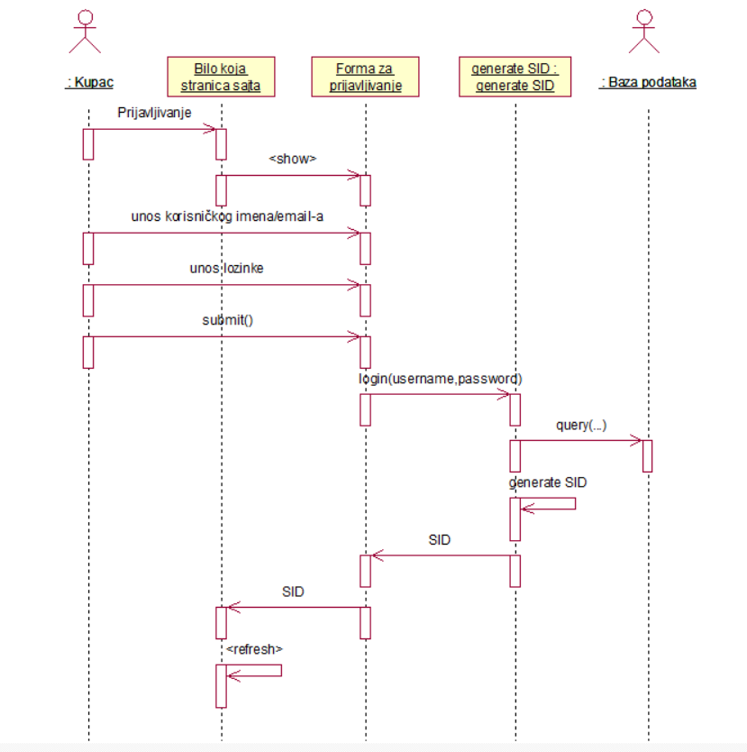

Ažuriranje podataka o sebi
Kratak opis:
Ažuriranje podataka o sebi od strane prijavljenog kupca.
Akteri:
Kupac
Preduslovi:
Korisnik je prijavljen na sajt.
Osnovni tok:
- Korisnik bira opciju za prikaz podataka o svom profilu.
- Prikazuje se stranica sa profilom korisnika.
- Prikazuje se popunjena forma sa podacima o njemu.
- Korisnik menja željene podatke iz forme i na kraju aktivira komandu Sačuvaj.
- Vrši se provera podataka [izuzetak: podaci o članu nisu validni].
- Vrši se ažuriranje podataka u bazi podataka.
- Prikazuje se poruka da li su promene uspele.
Izuzetci:
[Podaci o korisniku nisu validni] Prikazuje se obaveštenje na formi sa podacima o korisniku.
Posledice:
Podaci o korisniku su izmenjeni.
Dijagram sekvence:
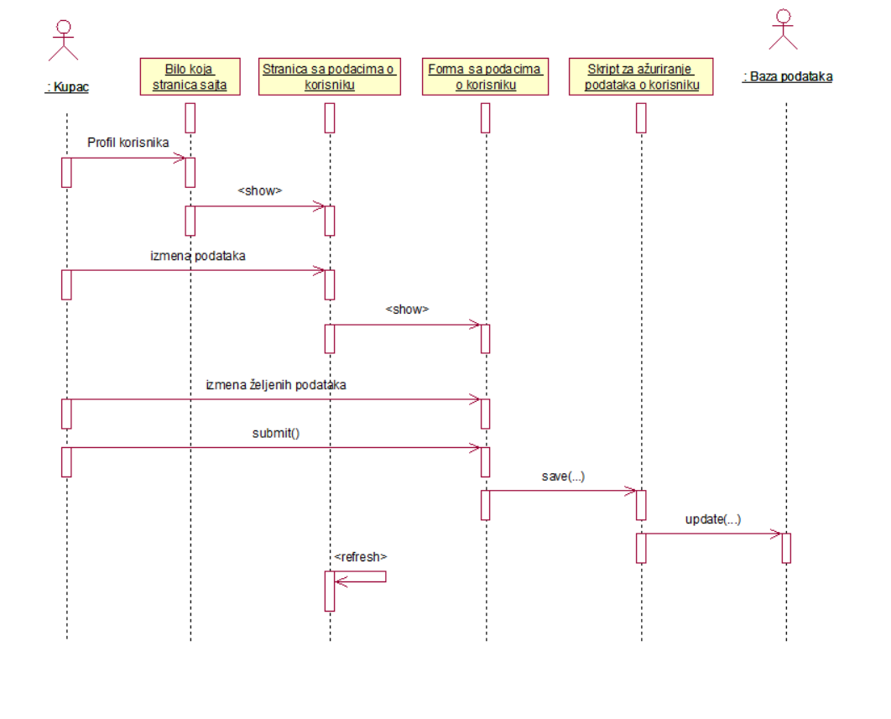

Pregled svih porudžbina
Kratak opis:
Administratorov uvid u sve porudžbine sa sajta.
Akteri:
Administrator.
Preduslovi:
Korisnik je prijavljen na portal.
Osnovni tok:
- Administrator sa bilo koje stranice bira opciju koja prikazuje njegov profil.
- Prikazuje se stranica sa podacima o administratoru.
- Prikazuje se lista porudžbina i njihovim statusima.
Izuzetci:
Nema.
Posledice:
Prikazana je lista svih porudžbina.
Dijagram sekvence:
...

Odobravanje porudžbina
Kratak opis:
Nakon uvida u sve porudžbine, administrator odobrava porudžbine.
Akteri:
Administrator.
Preduslovi:
Korisnik je prijavljen na portal.
Osnovni tok:
- Administrator sa bilo koje stranice bira opciju koja prikazuje njegov profil.
- Prikazuje se stranica sa podacima o administratoru.
- Prikazuje se lista porudžbina i njihovim statusima.
- Administrator bira porudžbinu koju želi da odobrni po njenom jedinstvenom identifikatoru.
- Čuva se promena koju je izvršio, i ažurira se stanje porudžbine u bazi.
- Prikazuje se poruka da li su promene uspele.
Izuzetci:
Nema.
Posledice:
Izabrana porudžbina je odobrena.
Dijagram sekvence:
...

Otkazivanje porudžbine
Kratak opis:
Nakon uvida u sve porudžbine, administrator otkazuje porudžbine iz odredjenih razloga.
Akteri:
Administrator.
Preduslovi:
Korisnik je prijavljen na portal.
Osnovni tok:
- Administrator sa bilo koje stranice bira opciju koja prikazuje njegov profil.
- Prikazuje se stranica sa podacima o administratoru.
- Prikazuje se lista porudžbina i njihovim statusima.
- Administrator bira porudžbinu koju želi da otkaže po njenom jedinstvenom identifikatoru.
- Čuva se promena koju je izvršio, i ažurira se stanje porudžbine u bazi.
- Prikazuje se poruka da li su promene uspele.
Izuzetci:
Nema.
Posledice:
Izabrana porudžbina je otkazana.
Dijagram sekvence:
...

Pregled svih kupaca
Kratak opis:
Uvid u status profila svih kupaca sa sajta.
Akteri:
Administrator.
Preduslovi:
Korisnik je prijavljen na portal.
Osnovni tok:
- Administrator sa bilo koje stranice bira opciju koja prikazuje njegov profil.
- Prikazuje se stranica sa profilom administratora.
- Prikazuje se lista profila kupaca sa njihovim informacijama.
Izuzetci:
[Korisničko ime i/ili lozinka nisu validni] Prikazuje se poruka o odgovarajućoj greški na formi za kreiranje novog korisničkog naloga.
Posledice:
Prikazane su informacije o profilima kupaca.
Dijagram sekvence:
...

Brisanje profila kupca
Kratak opis:
Brisanje korisničkog naloga i podataka za postojećeg kupca.
Akteri:
Administrator.
Preduslovi:
Korisnik je prijavljen na portal.
Osnovni tok:
- Administrator sa bilo koje stranice bira opciju koja prikazuje njegov profil.
- Prikazuje se stranica sa profilom administratora.
- Prikazuje se lista profila kupaca sa njihovim informacijama.
- Administrator bira profil koju želi da obriše po njegovom jedinstvenom identifikatoru.
- Čuva se promena koju je izvršio, i ažurira se stanje porudžbine u bazi.
- Prikazuje se poruka da li su promene uspele.
Izuzetci:
Nema
Posledice:
Korisnički nalog i podaci za izabranog kupca su obrisani.
Dijagram sekvence:
...

Kontaktiranje kupaca
Kratak opis:
Administrator kontaktira kupca u slučaju nekog problema ili obaveštenja.
Akteri:
Administrator.
Preduslovi:
Korisnik je prijavljen na portal.
Osnovni tok:
- Administrator sa bilo koje stranice bira opciju koja prikazuje njegov profil.
- Prikazuje se stranica sa profilom administratora.
- Na profilu Administratora postoji dugme za slanje e-maila kupcima.
- Administrator unosi e-mail adresu i sastavlja poruku za kupca.
- Bira opciju za slanje, čime je data poruka poslata.
Izuzetci:
Nema
Posledice:
Kupac je obavešten od strane administratora.
Dijagram sekvence:
...

Uvid u svoje porudžbine
Kratak opis:
Kupac prati svoje porudžbine.
Akteri:
Kupac
Preduslovi:
Korisnik je prijavljen na portal.
Osnovni tok:
- Kupac sa bilo koje stranice bira opciju koja prikazuje njegov profil.
- Prikazuje se stranica sa profilom kupca.
- Pojavljuje se lista sa svim porudžbinama kupca i informacijama o njima.
Izuzetci:
[Naziv projekta nije validan i/ili vođa projekta nije izabran] Prikazuje se odgovarajuća poruka o greški na formi za kreiranje novog projekta.
Posledice:
Pregledane su porudžbine kupca.
Dijagram sekvence:
...

Plaćanje
Kratak opis:
Plaćanje porudžbine.
Akteri:
Kupac
Preduslovi:
Korisnik je prijavljen na portal, Korpa kupca nije prazna.
Osnovni tok:
- Korisnik bira opciju za plaćanje porudžbine nakon sto je završio dodavaje artikala.
- U zavisnosti od podataka kupca, postoje 2 izbora za plaćanje – Paypal-om ili pri kućnoj dostavi.
- Kupac bira jednu od 2 opcije, i time je završen poslednji korak poručivanja.
- Ukoliko ispunjava uslove sa svojim bonus poenima, kupac ima opciju popusta na ukupnu cenu.
- Nakon odabira, podaci vezani za datu porudžbinu se ažuriraju u bazi podataka.
Izuzetci:
[Podaci o projektu nisu validni] Prikazuje se poruka o greški na formi za izmenu podataka o projektu.
Posledice:
Podaci o porudžbini su izmenjeni.
Dijagram sekvence:
...

Ažuriranje podataka o proizvodima
Kratak opis:
Izmena informacija o proizvodima.
Akteri:
Administrator
Preduslovi:
Korisnik je prijavljen na sajt.
Osnovni tok:
- Administrator sa bilo koje stranice pristupa svom profilu.
- Na profilu administratora, postoji forma za izmenu podataka o proizvodima.
- Administrator koristi jedinstveni ID proizvoda i unosi nove podatke za odabrani proizvod ili ga menja nekim novim, ukoliko dati nije više dostupan.
- Nakon izmena, bira opicuju za čuvanje koja ažurira podatke o datom proizvodu.
- Prikazuje se poruka da li su promene uspele.
Izuzetci:
[Podaci o projektu nisu validni] Prikazuje se poruka o greški na formi za izmenu podataka o projektu.
Posledice:
Podaci o proizvodu su izmenjeni.
Dijagram sekvence:
...

Povraćaj novca
Kratak opis:
Kupac šalje zahtev za povraćaj novca za odabranu porudžbinu.
Akteri:
Kupac
Preduslovi:
Korisnik je prijavljen na sajt, ima najmanje 1 porudžbinu.
Osnovni tok:
- Kupac sa bilo koje stranice pristupa svom profilu.
- Na profilu kupca, postoji posebno polje za unos šifre porudžbine za koju želi povraćaj novca.
- Kupac koristi jedinstvenu šifru porudžbine u polje i bira opciju za potvrdu.
- Ažurira se stanje porudžbine u bazi podataka.
Izuzetci:
[Podaci o projektu nisu validni] Prikazuje se poruka o greški na formi za izmenu podataka o projektu.
Posledice:
Status porudžbine je promenjen.
Dijagram sekvence:
...

Dodatni zahtevi

Funkcionalnost
U ovom odeljku su specificirani funkcionalni zahtevi koji su zajednički za više slučajeva korišćenja.
Sajt TvojaIgra ne zahteva nikakve dodatne funkcionalnosti.

Upotrebivost
U ovom odeljku su specificirani zahtevi koji su vezani za, ili utiču na upotrebivosti sistema koji se razvija.
Korisnički interfejs prilagođen korisniku:
Korisnički interfejs sajta TvojaIgra će biti dizajniran tako da bude omogućeno jednostavno i intuitivno korišćenje bez potrebe za organizovanjem dodatne obuke.

Pouzdanost
U ovom odeljku su specificirani zahtevi u pogledu pouzdanosti sistema koji se razvija.
Dostupnost:
TvojaIgra portal će biti dostupan 24 časa dnevno, 7 dana u nedelji. Vreme kada portal nije dostupan ne sme da pređe 5%.
Srednje vreme između otkaza:
Srednje vreme između dva sukcesivna otkaza ne sme da padne ispod 120 sati.

Performanse
U ovom odeljku su specificirani zahtevi koji definišu željene performanse sistema koji se razvija.
Broj korisnika koji simultano pristupaju:
Sistem će da podrži do 1000 simultanih pristupa korisnika portalu.
Vreme odziva za pristup bazi podataka:
Vreme potrebno za pristupanje bazi podataka u cilju izvršenje nekog upita ne sme da veće od 5 sekundi.

Podrška i održavanje
U ovom odeljku su specificirani zahtevi koji treba da poboljšaju stepen podrške i mogućnost održavanja sistema koji se razvija.
TvojaIgra sajt ne zahteva posebnu podršku i održavanje.

Ograničenja
U ovom odeljku su specificirana ograničenja kojih se treba pridržavati pri projektovanju sistema koji se razvija.
Hardverska platforma:
Klijentski deo sistema treba da ima mogućnost izvršavanja na bilo kom PC računaru sa minimum Intel Pentium procesorom i 2GB RAM memorije.
Serverski deo sistema će raditi na PC računaru sa procesorom Intel i3 i 4GB RAM memorije.
Tipovi Web čitača:
Klijentski deo TvojaIgra sajta će biti optimizovan za sledeće Web čitače: Internet Explorer 6.0 i noviji, Opera 8.0 i noviji, kao i Firefox (Mozilla), Safari, Google Chrome.

